SOCIO PROTECTOR
La Asociación de Diseñadores Industriales de Euskadi/Euskadiko Industri-Diseinugileen Elkartea (EIDE)*, se constituye con el objetivo de integrar a los diseñadores y diseñadoras profesionales de la Comunidad Autónoma del País Vasco y de Navarra.
EIDE representa, gestiona y coordina los intereses de sus asociados y asociadas.
SOLICITUD DE ADHESIÓN
D. / Dña. ………………………………………………………………………………………………………….………..……. con DNI: ………………….………
en nombre y representación de: ……………….…………………………………………………………………...…...………………………………..…
C.I.F.: …………………………..… Domicilio: …………..…………………....………………………………………….………………..……………………….
C.P.: …………………………..… Población: …………..…..………..……..…………………….……. Provincia: …..…..…………..……………………
Teléfono: ………………….……… Fax: ………………….……… Email: ………….………………..…..………..……..…………….…….………........…
Datos bancarios: ..............................................................................................................................................................
MANIFIESTA que, como entidad comprometida con la innovación y el diseño, está interesada en apoyar los fines de la Asociación de Diseñadores Industriales de Euskadi (EIDE)* y
SOLICITA su incorporación a EIDE como Socio Protector, para lo cual aporta la Cuota Anual de 1.000 Euros + IVA (cantidad aprobada en la Asamblea General de EIDE).
SERVICIOS que EIDE puede proporcionar a sus Socios Protectores:
- Asesoramiento en innovación y diseño.
- Colaboración en la organización de concursos, conferencias y encuentros de cualquier tipo.
- Presencia en los diferentes soportes promocionales de EIDE, incluida su página web, y derecho del Socio Protector a hacer uso de su condición incorporando el logotipo de EIDE.
- Acceso a informes y publicaciones.
- Participación y presencia en eventos y actividades organizadas por la asociación.
- Comunicación de las decisiones y contenidos tratados en las asambleas generales, así como de las iniciativas que con carácter genérico desarrolla la asociación.
OBJETIVOS DE LA ASOCIACIÓN
- Divulgar y optimizar las acciones promocionales del Diseño —industrial, gráfico, espacios y servicios—.
- Potenciar la innovación en diseño en el proceso de su incorporación a la empresa.
- Fomentar la práctica del diseño en base a criterios de sostenibilidad y responsabilidad social.
- Representar, gestionar y coordinar los intereses comunes de los asociados.
- Participación en los foros de decisión de asuntos de interés para el colectivo y la colaboración con otras asociaciones nacionales e internacionales.
- Fomentar el intercambio y encuentro entre profesionales.
- Apoyar a las y los jóvenes diseñadores en su incorporación al mercado laboral.
De este modo y para que conste, firma la presente solicitud.
En …..................……………..., a …..…... de …..................……………... de 2018
Firma Socio Protector Firma EIDE
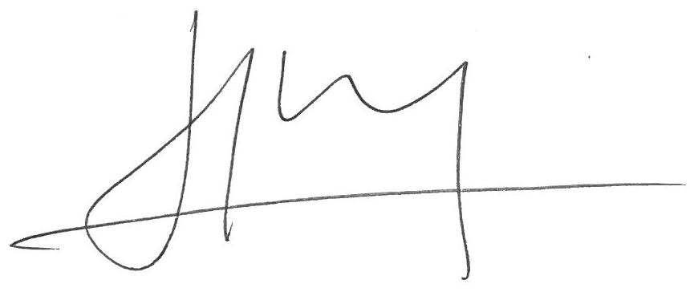
Jon Abad Aguirre
Presidente
(*) Asociación sin ánimo de lucro, constituida según consta en la Escritura N.º 58.655, con fecha del 04/03/1986.

